蜂鸟配送：

https://open.ele.me/documents?to=%2Fdocument%2Fpage%2FsettleInH

达达配送：

<http://newopen.imdada.cn/#/development/file/add?_k=e8dkrg>

1. 商家后台门店信息加个Tab“配送设置”

配送类型：1、门店配送 2、蜂鸟配送（设置相对于参数） 3、达达配送（设置相对于参数）

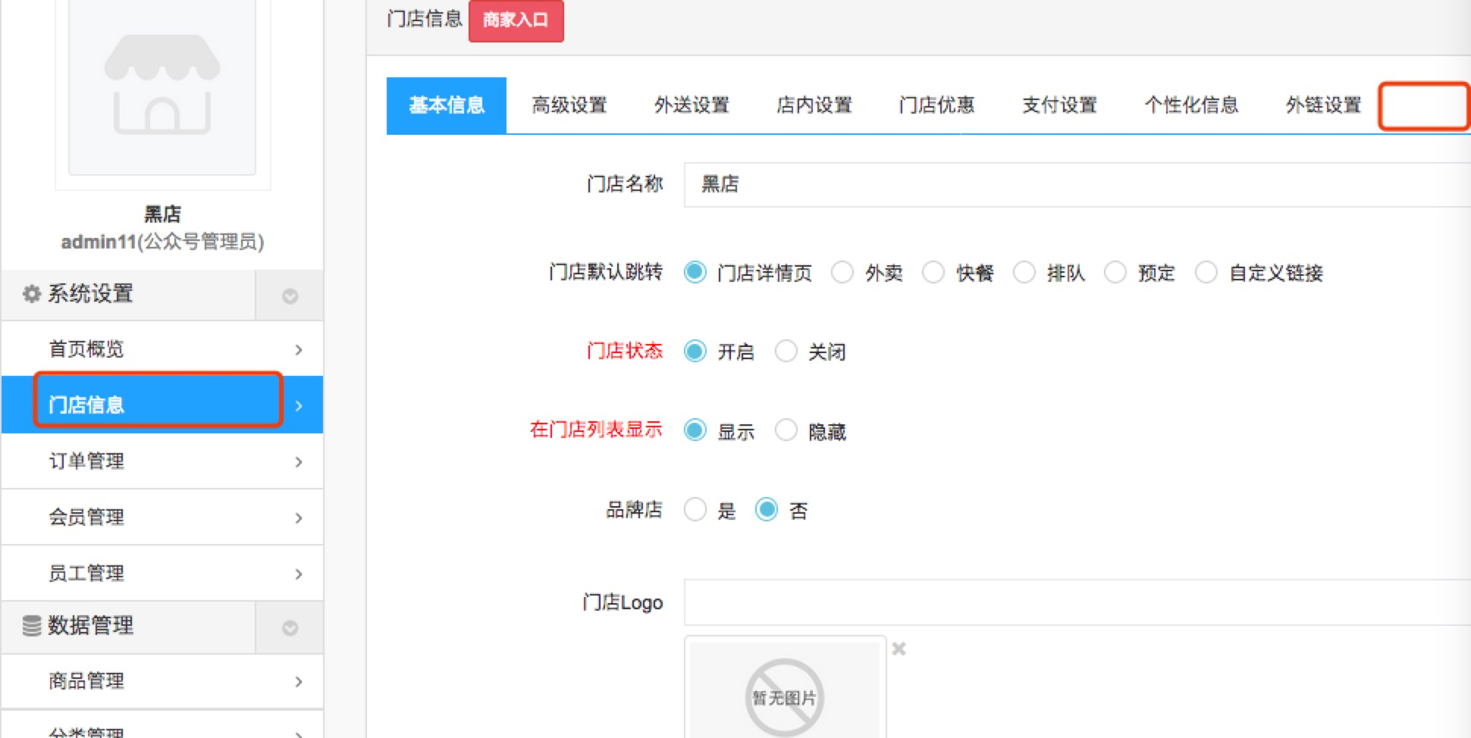

2、公众号在订单详情显示配送相关信息。（入口 你看加哪里合理就加哪里）

